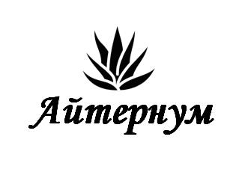**Витамин D3 (**холекальциферол) – это одна из форм витамина D органического происхождения, которую создает наш организм в клетках кожи под воздействием ультрафиолетового спектра солнечного света, а также в результате усвоения некоторых продуктов.

Поэтому наш организм старается запастись витамином D3 в солнечную погоду и расходует его по мере необходимости в пасмурные дни. Конечно, летом происходит накопление витамина D3 нашим телом, а осенью, зимой и весной мы его тратим, что и является причиной его дефицита в климатических условиях нашей страны, даже в средней полосе, не говоря о северных регионах. Недавние исследования, проведенные российскими учеными ФГБУН «ФИЦ питания и биотехнологий» показывают, что с дефицитом витамина D3 встречается от 52 до 92% населения России вне зависимости от сезона года, что оказывает существенное влияние на наше с вами здоровье.

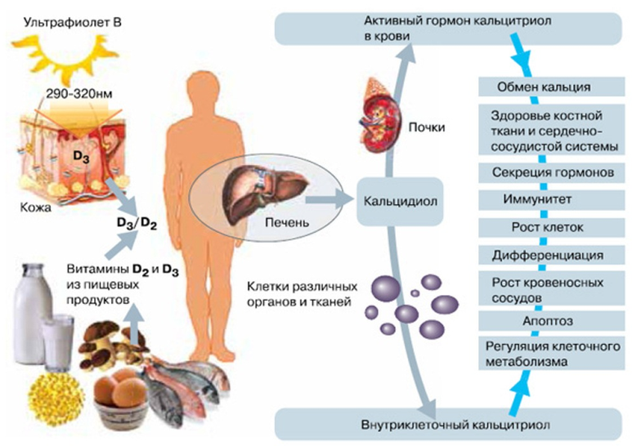Существующие в России нормы потребления витамина D3 основываются на безопасной норме для взрослых на уровне 600 МЕ(15 мкг) в сутки, для детей 400-600 МЕ (10-15 мкг) в сутки, а для лиц пожилого возраста норма составляет 800 МЕ (20 мкг) в сутки. Вышеприведенное исследование говорит о том, что указанные нормы физиологической потребности достаточны для поддержания усвоения кальция и фосфора, что обеспечивает нормальную работу скелета и связок, но являются недостаточными для внескелетных функций организма, таких как работа мозга, репродуктивная функция, уверенная работа иммунной системы, здоровье сосудистой системы и сердца, а также профилактика онкологии и сезонная депрессия. В любом случае прием витамина D3 имеет важное значение для большинства населения России по причине недостатка поступления витамина D3 с пищей и длительных плохих погодных условий.

Витамин D3 участвует в работе всех органов и выполняет ряд особых функций:

* Холекальциферол (витамин D3) обеспечивает усвоение кальция и фосфора, необходимых для поддержания здоровья опорно-двигательного аппарата как в строительстве костной ткани, так и здоровья связок. Кроме того, уровень витамина D3 в крови прямо влияет на состояние зубов, ногтей, волос и кожи.
* Холекальциферол (витамин D3) поддерживает свертываемость крови, препятствует образованию тромбов, помогает усвоению углеводов и поддерживает чувствительность нервных тканей.
* Холекальциферол (витамин D3) участвует в поддержании гормонального фона репродуктивной системы у мужчин и женщин.
* Холекальциферол (витамин D3) прямо обеспечивает регулирование врожденного и приобретенного иммунитета
* Холекальциферол (витамин D3) участвует в регулировании процессов поджелудочной железы, тонкого кишечника, почек.
* Холекальциферол (витамин D3) понижает риски развития деменции, болезни Паркинсона, болезни Альцгеймера, препятствует развитию ухудшения памяти и внимания в пожилом возрасте и помогает их развитию в детском возрасте.
* Холекальциферол (витамин D3) снижает риски артериальной гипертензии, образования тромбов, миокардита, инфаркта миокарда.
* Холекальциферол (витамин D3) регулирует клеточный цикл, препятствуя развитию онкологических заболеваний.

Достаточный уровень витамина D3 особенно важен в детском возрасте, когда формируются и растут все органы, развивается внимание и память, стабилизируются неврологические и психические процессы. Поддержание уровня витамина D3 важно и в пожилом возрасте, когда риски, связанные с дефицитом витамина D3, могут не только ухудшать качество жизни, но и вести к необратимым последствиям для здоровья. Для взрослых витамин D3 важен в репродуктивной функции, поддержании гормонального фона, психоэмоциональной стабильности, уровня энергии, а также для здоровья кожи, ногтей, волос, зубов.

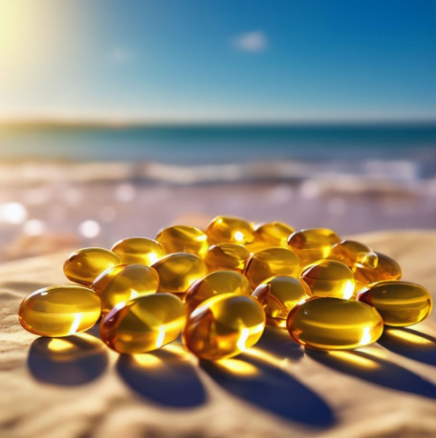Как было указано ранее, основными источникам поступления витамина D3 в наш организм являются прямой солнечный свет (не менее 15 минут в день под прямыми солнечными лучами), а также жирная рыба (прежде всего печень трески, лососевые породы рыб и их икра).

Однако, учитывая общую ситуацию с погодой и питанием в России, имеет смысл периодически проходить курсы витамина D3 всей семьей.

АО АЙТЕРНУМ